Наш адрес: Краснооктябрьский р-н
с. Уразовка ул. Кооперативная д. 43
Тел. 2-15-43, 2-17-59.
E – mail:biblioteka43@bk.ru
Режим работы:
С 8-00 до 16-00
Выходные дни: Суббота, воскресенье

составитель: Мизирева Т.В.
ответственный за выпуск
Садретдинова Э.М.

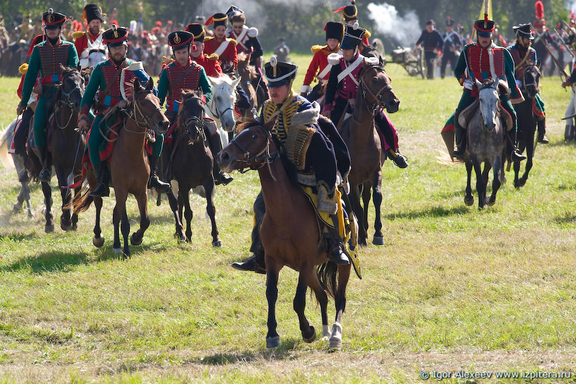
(воспроизведение сражения 1812 года)

В настоящее время обращение к страницам славного прошлого нашей страны особенно актуально. Общество и государство ведут поиск путей преодоления кризиса нравственных ценностей и укрепления национального самосознания. В связи с этим огромное значение для воспитания патриотизма и гражданственности имеют знаменательные даты отечественной истории, и одна из важнейших в их ряду – Отечественная война 1812 года, ведь именно в этот период произошёл подлинный подъём национального самосознания.
Традиции патриотического воспитания всегда были сильны в России. Отрадно, что сейчас на государственном уровне приняты документы, направленные на возрождение военно-патриотического воспитания в школах, формирование и развитие гражданских и нравственных качеств личности. О значимости же победы в Отечественной войне 1812 года свидетельствует то, что это событие отражено в Федеральном законе «О днях воинской славы (победных днях) РоссииРоРо» № 32 – ФЗ от 13 марта 1995 года, новая редакция: № 98-ФЗ от 21.07.2005, где в перечень дней воинской славы России включено 8 сентября – день Бородинского сражения.

ЦБС Краснооктябрьского района
Центральная библиотека

«Вам не видать таких сражений!..»

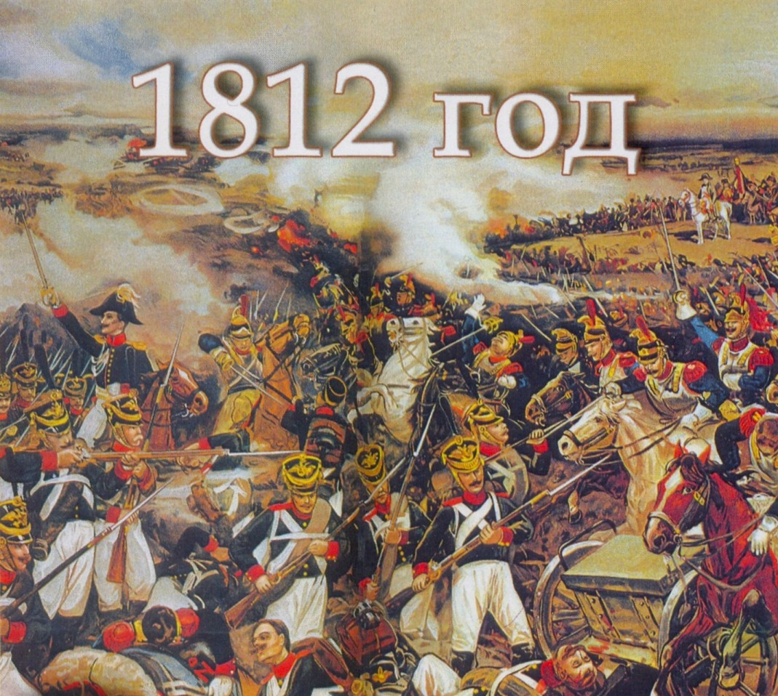

Рекомендательный список литературы

Уразовка 2012 г.

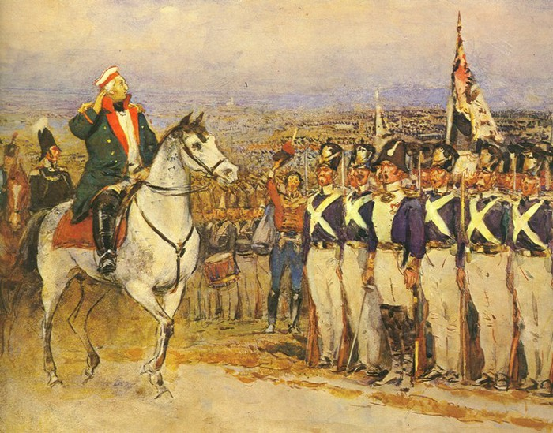
Отечественная война 1812 года занимает одно из важных мест в истории Российского государства, русской армии, ее боевых традиций в защите Отечества. В преддверии 200- летнего юбилея Отечественной войны 1812 года, который будет отмечаться в 2012 году на общегосударственном уровне, многократно возрастает интерес к историческим событиям той эпохи и людям, вершившим эти события
Предлагаемый список литературы предназначен для всех, кто интересуется историей Отечественной войны 1812 года. Материал расположен в алфавите авторов и названий.
Список адресован широкому кругу читателей.
Тот подвиг ратный помнить надо.
Вы книги можете прочесть.
Героям лучшая награда,
Что в книгах память о них есть
Т. Сабанова

Литература:

- Безотосный, В.М. Наполеоновские войны / В.М.Безотосный. – М.: Вече, 2010. – 384 с. ( Россия в великих воинах).
- Благовещенский, Г. Наполеон Бонапарт / Г. Благовещенский. – М.: АСТ; СПб.: Астрель-СПб, 539 с. – ( Историческая библиотека).
- Верещагин, В. 1812. Наполеон в Росси / Василий Верещагин. – М.: Эксмо: Алгоритм, 2012. – 272 с. – ( Подлинная история Руси).
- Воспоминания современников эпохи 1812 года на страницах журнала «Русская старина» / сост., ред., предисл., имен. указ. В.М. Безотосный; Гос. публ. ист. б-ка России. – М., 2011. – 464 с. (К 200-летию Отечественной войны 1812 года).
- Гусаров, А. Памятники в честь победы в Отечественной войне 1812 года. Во славу ратных дел. – М.: ЗАО Центрполиграф, 2012. – 446,[2] с.
- Жиркевич, И.С. Записки Ивана Степановича Жиркевича. 1789 – 1848 / И.С. Жиркевич. – М.: Кучково поле, 2009. – 624 с.
- Кубеев, М. Н. Сто великих побед России / М.Кубеев. – М.: Вече, 2010. – 256 с.: ил. ( Иллюстрированная коллекция).
- Новиков, В.И. « Из пламя и света рождённое слово». А.С. Пушкин и Отечественная война 1812 года. / В.И.Новиков. – М.: «Минувшее», 2011. – 320с., 16 с. ил.
- Отечественная война 1812 года: биографический словарь. – М.: Росвоенцентр, Кучково поле, 2011. – 352с., ил.
- Письма Наполеона к Жозефине /[пер. О.Вайнер]. – М.: «Захаров», 2011. – 304 с.: ил.
- Раковский, Л. И. Генералиссимус Суворов; Адмирал Ушаков; Кутузов: исторические романы / Л.И.Раковский. – М.: АЛЬФА – КНИГА, 2011. – 1276с.:ил. – (Полное издание в одном томе).
- Чандлер, Д. Военные кампании Наполеона. Триумф и трагедия завоевателя / Д.Чандлер; пер. с англ. Н.Б. Черных-Кедровой. – М.: Центрполиграф, 2011. – 927 с.

